UNIVERSIDADE FEDEREAL DE PERNAMBUCO – UFPE.
ENGENHARIA DE SOFTWARE E SISTEMAS - IF682.

Projeto de Engenharia de Software
Faro – Sistema de Registro de Criadores e Cães de Raça
Versão 1.0

Danilo Laurindo de Sousa Araújo
Denys Lins Farias
Diocleciano Dantas Neto
Guilherme Ramalho Magalhães
Lucas André Pequeno Paes
Thyago Neves Porpino

Recife, 2009

Histórico das Revisões

Data | Versão | Descrição | Autor
31/08/2009 | 1.0 | Criação do Plano de Projeto | Guilherme Ramalho, Thyago Porpino, Diocleciano Dantas, Danilo Laurindo, Denys Lins, Lucas Pequeno

Sumário

Objetivo 4
Escopo 4
Referências 4
Fases do Plano 4
Concepção 4
Requisitos 5
Análise 5
Projeto 5
Codificação 5
Testes 6

Cronograma 7
Riscos 7
Inexperiência com as ferramentas e tecnologias utilizadas 7
Indisponibilidade de integrante 8
Não cumprimento de tarefas por integrante 8
Sobrecarga de atividades de integrante 9

Plano de Recursos 9
Recursos Humanos 9
Recursos de Software 9
Recursos de Hardware 10
Treinamento de Pessoal 10

Custo 10

Objetivo

O presente documento esclarece aspectos gerais do FARO – Sistema de Cadastro de Criadores de Cães de Raça. É definido um plano de desenvolvimento abordando informações importantes, como a alocação de tarefas e recursos necessários ao andamento do projeto, estimativa de custos e um cronograma geral, passíveis de alteração durante o processo. Vale ressaltar que este documento pode (e deve) ser utilizado para orientar clientes e desenvolvedores do sistema, de forma a normalizar a visão do projeto.

Escopo
Este projeto objetiva o desenvolvimento de um sistema de cadastro online de criadores de cães de raça, com informações sobre os criadores, os cães que possuem (e pequena árvore genealógica), os campeonatos participados e prêmios conquistados, associações com canis e com outros criadores. O sistema será desenvolvido de tal forma que os usuários poderão visualizar informações e submeter propostas de cadastro, mas não terão como editar diretamente as informações contidas no sistema. As propostas de cadastro serão avaliadas por uma equipe responsável pela verificação da validade das informações submetidas e pelo levantamento de dados adicionais. O sistema, em resumo, viabilizará a comunicação entre os criadores de cães de raça.

Referências

- Página do Projeto http://www/~grm/es/

- Página da disciplina de engenharia de software
http://www.cin.ufpe.br/~if682/

- Site do RUP
http://www.wthreex.com/rup/

- - Livro da disciplina - Sommerville, Ian. Software Engineering, Addison-Wesley, 7a. edição.

Fases do Plano

Concepção

- Buscar as primeiras informações sobre o sistema
- Descobrir se o sistema é viável do ponto-de-vista:
- Técnico/Tecnológico
- Financeiro
- Do tempo de Entrega
- Comercial

Requisitos

Nessa fase serão levantados os requisitos de software para a elaboração do projeto tais como:

- Requisitos Funcionais: Funcionalidades ou serviços que se espera que o sistema forneça.
- Requisitos não Funcionais: Confiabilidade, Tempo de Resposta, Espaço em Disco e interfaces de entrada e saída.
- Requisitos do Usuário: Descrição do sistema e seu comportamento externo na visão do usuário.
- Requisitos do sistema: Descrição detalhado dos requisitos do usuário. Deve ser uma especificação completa e consistente do sistema.

Análise

O objetivo desta fase é transformar os requisitos em um diagrama de classes que será repassado ao designer de software. Tal transformação é impulsionada pelos casos de uso e é moldada pelos requisitos não funcionais do sistema. Análise centra-se na garantia de que os requisitos funcionais do sistema serão tratados. É nessa fase também que são verificadas as arquiteturas que são possíveis de aplicar ao sistema.

Projeto

Nessa fase será decidida qual arquitetura é mais adequada para o sistema com base nos dados coletados. Será feita também o design da interface gráfica do mesmo. São definidas quais as tecnologias e ferramentas serão usadas no desenvolvimento do projeto.

Codificação

Tudo o que foi planejado e especificado até então será implementado nessa fase, onde os desenvolvedores codificarão usando as tecnologias e ferramentas previamente definidas.

Testes

Teste de unidade: São testados os componentes individuais para garantir que eles operam corretamente independentemente de outros.

- Teste de Módulo: É um teste que é feito juntando vários componentes dependentes que integram o sistema.

- Teste de Subsistemas: Nessa fase são testados conjuntos de módulos que foram integrados em subsistemas.

- Teste de Sistema: Os subsistemas são integrados para constituir o sistema. Nessa fase o sistema é validado para verificar se ele cumpre os requisitos funcionais e não funcionais.

- Teste de Aceitação: Este é o estágio final do processo de testes, antes que o sistema seja aceito para o uso operacional. O sistema é testado com dados fornecidos pelo cliente. Esse teste pode revelar problemas com os requisitos, quando não atende as necessidades do usuário ou quando o desempenho do sistema é inaceitável.

Cronograma

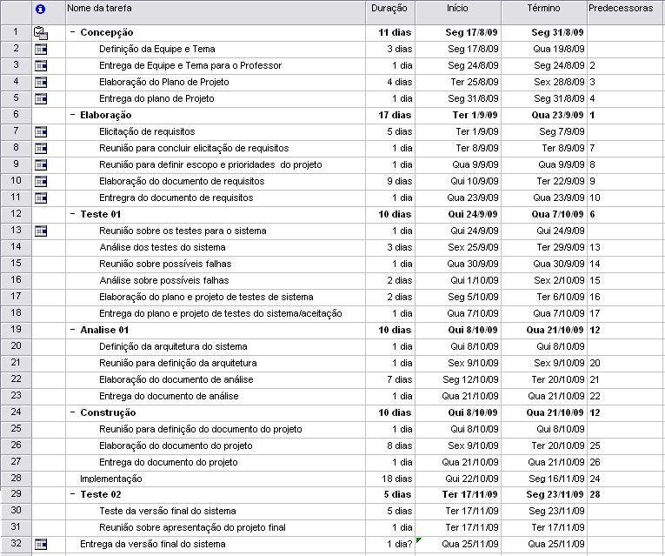

Riscos
O desenvolvimento do projeto está sujeito à ocorrência de problemas. São feitos então a identificação e a análise dos principais riscos, e o planejamento das medidas que devem ser tomadas a fim de evitar e minimizar seus efeitos.

Inexperiência com as ferramentas e tecnologias utilizadas

- Magnitude: Alta

- Descrição: A inexperiência dos integrantes da equipe em relação às ferramentas e tecnologias utilizadas demanda um tempo indefinido para o seu aprendizado.

- Impactos: Atrasos e limitações no desenvolvimento do projeto.
- Indicadores: Baixo rendimento dos integrantes e atraso na entrega de tarefas.
- Estratégia de Mitigação: Escolha apropriada e estudo das ferramentas e tecnologias adotadas.

- Plano de Contingência: Aprofundamento do estudo das ferramentas e tecnologias.

Indisponibilidade de integrante

- Magnitude: Alta

- Descrição: O integrante não se está ativo no projeto durante um certo período de tempo, devido a razões quaisquer.

- Impactos: Tarefas não realizadas e consequentemente atraso no desenvolvimento do projeto.

- Indicadores: Ausência do integrante e tarefas não realizadas.

- Estratégia de Mitigação: Homogeneizar o conhecimento sobre o projeto como um todo entre os integrantes.

- Plano de Contingência: Realocação de tarefas para um outro integrante capaz de realizá-la ou entre os demais integrantes.

Não cumprimento de tarefas por integrante

- Magnitude: Médio

- Descrição: Integrante não cumprir com responsabilidades assumidas.

- Impactos: Não cumprimento de tarefas e consequentemente atraso no desenvolvimento do projeto.

- Indicadores: Atraso na entrega de tarefas.

- Estratégia de Mitigação: Fiscalização das tarefas e do cronograma.

- Plano de Contingência: Realocação das tarefas não cumpridas entre os demais e definição de tarefas mais adequadas ao integrante.

Sobrecarga de atividades de integrante

- Magnitude: Alta

- Descrição: Acúmulo de atividades do trabalho e de atividades paralelas ao desenvolvimento do projeto (tais como o estudo e o projeto de disciplinas da graduação).

- Impactos: Atrasos no cronograma e metas não cumpridas.

- Indicadores: Atraso na entrega de tarefas.

- Estratégia de Mitigação: Esforço para cumprir o cronograma e averiguação da capacidade do integrante cumprir suas metas.

- Plano de Contingência: Horas adicionais (extras) de trabalho para finalizar tarefas.

Plano de Recursos

Recursos Humanos

Toda a equipe foi alocada de forma a otimizar o processo de desenvolvimento do sistema.

- Gerente e desenvolvedor (Guilherme Ramalho) – Responsável por coordenar o grupo, definir o cronograma, tomar decisões referentes ao andamento do projeto e, caso necessário, ajudar na implementação e testes do sistema.
- Desenvolvedor (Danilo Laurindo, Thyago Porpino, Denys Farias, Diocleciano Dantas e Lucas André) – Responsável por auxiliar o gerente no planejamento do projeto, elaborar a arquitetura do sistema, implementar e testar o software.

Recursos de Software

Serão necessários os seguintes softwares:

- Microsoft Office 2007, usado na criação e edição de documentos.
- NetBeans 6.5, para a implementação do sistema.
- Ruby 1.8.6, para implementação do sistema em ruby.
- Rubygems 0.9.0 para gerenciamento de packages de ruby.
- Rails 2.3, framework para desenvolvimento web.
- XHtml, Css, JavaScript para formatação da página.
- Microsoft Windows XP/Vista e Linux Ubuntu 9.04.
- brModelo, para a elaboração dos diagramas relacionados ao SGBD.

Recursos de Hardware

Serão necessários de 2 a 4 computadores com os softwares especificados acima devidamente instalados.

Treinamento de Pessoal

Devido à necessidade de desenvolver um sistema para Web, e a pouca experiência da equipe com o kit de desenvolvimento, é necessário um período de treinamento em Ruby on Rails.

Custo
O custo do projeto foi estimado na necessidade de locomoção e alimentação de cada integrante da equipe, tendo em vista que a infra-estrutura usada para desenvolvimento do projeto será a do Centro de Informática da UFPE o que não acarretará custos extras. A remuneração de cada membro da equipe com sua respectiva função está descrita na tabela abaixo.
Cargo | Carga horária semanal (horas) | Custo por hora de trabalho (R$) | Gasto semanal com alimentação (R$) | Gasto semanal com transporte (R$) | Custo Mensal  (R$)
Gerente | 8 | 30,00 | 20,00 | 18,5 | 1.114,00
Desenvolvedor | 5 | 20,00 | 20,00 | 18,5 | 554,00
Total Mensal: R$ 2.422,00
Havendo necessidade de horas-extras, a remuneração está discriminada na tabela abaixo.
Cargo | Hora-extra (R$)
Gerente | 35,00
Desenvolvedor | 25,00

Levando em consideração os custos com pessoal durante três meses, R$ 7.266,00, mais despesas extras como: cota impressão (R$ 10,00), custos telefônicos (R$ 50,00) e reserva financeira para imprevistos(R$ 400,00); o projeto custará em torno de R$ 7.726,00. Tendo base um lucro de 30% o custo final para o cliente será de R$ 10.068,80.

